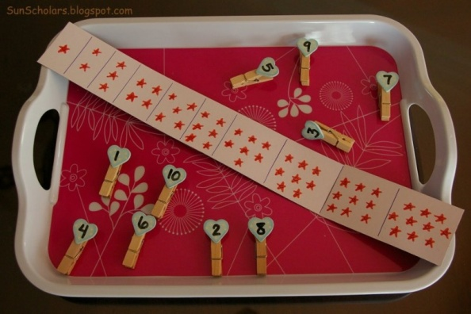
Ejercicio: relación Cantidades y números

Para esta actividad necesitarán el siguiente material:

- Un trozo de cartulina o papel.
- 10 o 20 pinzas de ropa.
-Lápiz o plumón.

Paso a paso

- Con el trozo de cartulina o papel, puedes construir una tira con 10 o 20 separaciones ( dependiendo del ámbito numérico que maneja el niño). Cada una de las cuales tendrán varias estrellas (del 1 al 10 o del 1 al 20).
-En las pinzas deberás pegar un trozo de papel con los números del 1 al 10 o del 1 al 20 (con corazones, estrellas o la forma que quieras) .
- Invita al niño a jugar poniendo la pinza con el número en el recuadro donde haya tantas estrellas como el número de su pinza indica.

